市场监管部门深化认证认可检验检测制度改革
来源： 人民日报
近日，《 人民日报 》 刊发文章《市场监管部门深化认证认可检验检测制度改革——质量“体检证”助企业开拓国际市场》。
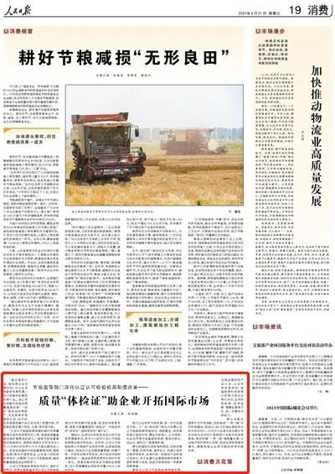

市场监管部门深化认证认可检验检测制度改革——
质量“体检证”助企业开拓国际市场
“通过国际认证，能拓展企业发展空间，为企业迎来新的发展机遇。”四川成都彩虹集团负责人说。该公司在成都市武侯区质量基础设施“一站式”服务站的帮助下，先后获得多项国际认证，生产的电热毯等取暖产品已成功进入欧盟市场，并逐渐拓展至澳大利亚、北美、南非等市场。
“认证认可检验检测是国际通行的质量管理手段和贸易便利化工具，是国家质量基础设施的重要组成部分。”国家市场监督管理总局副局长、国家标准委主任田世宏在6月19日举办的世界认可日中国主题活动上说。该活动由国家市场监督管理总局（国家认监委）联合中国贸促会、山东省人民政府共同举办，主题是“认证认可检验检测：建设质量强国促进全球贸易”。
认证认可检验检测具有市场化、国际化的特点，世界各国普遍采用认证认可检验检测方式来加强市场监管、促进经济贸易发展，被称为质量管理的“体检证”、市场经济的“信用证”、国际贸易的“通行证”。
据统计，全球80%的贸易活动与技术性贸易措施有关，其中2/3涉及认证认可检验检测等合格评定活动。近年来，认证认可检验检测工作围绕产业体系布局，全面推进能力建设，促进各行业加强质量管理，构建了统一开放的合格评定体系，有力促进市场制度规则统一，推动全球贸易便利化和内外贸一体化。我国合格评定体系与国际全面接轨，互认范围覆盖全球经济总量95%以上的经济体。
助力企业抢抓市场机遇，进一步开拓国际市场。下一步，相关部门将充分发挥认证认可检验检测传递信任、消除壁垒、促进循环等方面的作用，健全市场准入、公平竞争、社会信用等市场基础性制度，营造市场化、法治化、国际化一流营商环境。
要对标国际先进标准和规则，加快完善统一管理、共同实施、通用互认、权威公信的合格评定体系，在推行统一的绿色产品标准认证标识、电子电器行业管理制度改革等方面取得更大成效，促进市场规则统一和要素资源流通。
要深化认证认可检验检测领域改革，在推进强制性产品认证、认证机构资质审批、检验检测机构资质认定等方面迈出更大步伐，运用告知承诺、信用监管、智慧监管等方式，进一步激发市场活力。
要主动配合国家外交外贸战略，加快推进“一带一路”合作机制建设，促进RCEP（《区域全面经济伙伴关系协定》）、CPTPP（《全面与进步跨太平洋伙伴关系协定》）等框架下合格评定成果落地，推动共建“一带一路”高质量发展，以合格评定的便利化安排，促进全球贸易稳定增长，增强我国企业参与国际竞争的新优势。

